Мой ребенок стал жертвой кибербуллинга, что делать?
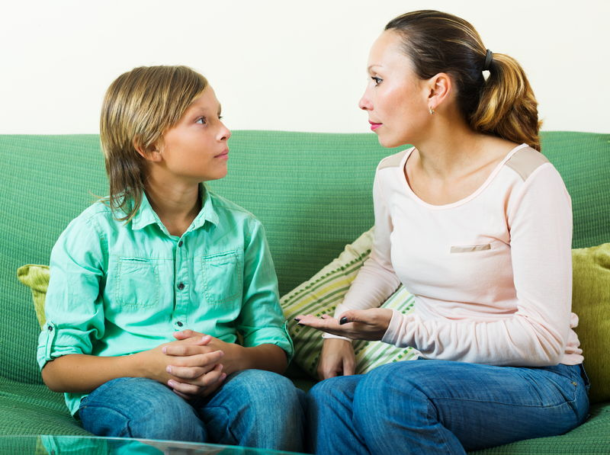

Итак, ребенок обратился к вам за помощью, чтобы справиться с ситуацией, в которой он стал объектом травли и издевательств в сети Интернет.
Начнем с того, что обращение подростка за помощью к родителю (в любой ситуации!) является, как правило, надежным индикатором вашего родительского авторитета и говорит об атмосфере доверия в вашей семье.
А это как раз и есть необходимые условия для искреннего диалога ребенка с авторитетным взрослым «на равных», без которого не решить ни одну проблему.
Подготовьтесь к беседе

Настройтесь на конструктивный лад
Ваша искренность в желании помочь ребенку создаст атмосферу доверия. От вашего настроя, который ребёнок может очень тонко чувствовать, как никогда зависит успех самой беседы, а может быть — и здоровье вашего ребенка.

Спланируйте и подберите подходящий момент и удачное место для разговора
Отнеситесь со всей серьезностью к просьбе ребенка о помощи в защите от кибербуллинга.
Быть услышанным и понятым это основные человеческие потребности, поэтому ваша способность искренне слушать ребенка и понимать его чувства и переживания означает для него ВСЁ!
Для беседы найдите удобное для обоих место, где вы оба будете чувствовать себя комфортно, а ваш ребенок будет чувствовать себя достаточно защищенным, чтобы говорить свободно и открыто.

Держите эмоции под контролем.
Будьте уверены, что вы сможете надежно управлять своими эмоциями, прежде чем соберетесь поговорить с ребенком на столь деликатные темы.
Помните, что вы являетесь образцом для подражания, и Ваш ребенок учится у Вас конструировать как лучшие, так и худшие способы реагирования на стрессовые ситуации, какими являются, к примеру, буллинг и кибербуллинг.

Обсудите проблему, будучи внимательным слушателем
Поговорите с вашим ребенком о проблеме.
Первым шагом к оказанию помощи вашему ребенку является умение быть хорошим слушателем, а лишь затем экспертом для обсуждения проблемы.

